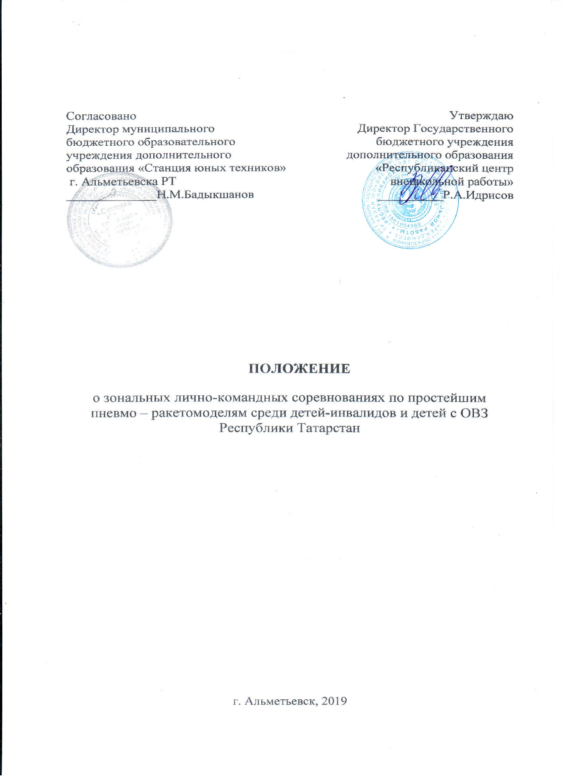

ОБЩИЕ ПОЛОЖЕНИЯ
- ЦЕЛИ И ЗАДАЧИ
Зональные лично-командные соревнования по простейшим пневмо-ракетомоделям среди детей-инвалидов и детей с ОВЗ Республики Татарстан (далее-Соревнования) проводятся с целью популяризации ракетомоделизма и раскрытия творческих способностей детей-инвалидов и детей с ОВЗ.
Задачи:
- развитие интереса детей-инвалидов к изучению техники;
- освоение техник простейшего конструирования моделей ракет;
- создание благоприятной среды для самореализации детей-инвалидов и детей с ОВЗ.

- РУКОВОДСТВО И ОРГАНИЗАЦИЯ СОРЕВНОВАНИЙ
2.1. Учредителем зональных лично-командных соревнований по простейшим пневмо-ракетомоделям среди детей-инвалидов и детей с ОВЗ Республики Татарстан является Министерство образования и науки Республики Татарстан.
2.2. Общее руководство проведением Соревнований Государственное бюджетное учреждение дополнительного образования «Республиканский центр внешкольной работы» (ГБУ ДО «РЦВР»).
2.3. Подготовку и организацию – Муниципальное бюджетное образовательное учреждение дополнительного образования «Станция юных техников». Альметьевского муниципального района Республики Татарстан.
2.4. Соревнования проводятся в соответствии с настоящим Положением.
2.5. Соревнования проводятся за счет средств организаторов, командирующих организаций и других возможных взносов. Расходы на проезд, питание и проживание команд несут командирующие организации или участники.

3.ВРЕМЯ И МЕСТО ПРОВЕДЕНИЯ СОРЕВНОВАНИЙ
Соревнования проводятся 26 января 2020 года.
Место проведения: 423450, Республика Татарстан, г. Альметьевск, ул. 8е Марта дом 30 на базе спортивного зала МБОУ «СОШ №3» Альметьевского муниципального района Республики Татарстан.

Регистрация участников 8.30 - 9.30
Торжественное открытие 9.30
Начало стартов 10.00
Подведение итогов,
закрытие Соревнований 15.00 - 16.00

4. МЕРЫ БЕЗОПАСНОСТИ
Тренеры-руководители не моложе 21 года, несут ответственность за жизнь, здоровье детей и соблюдение мер безопасности в пути и во время проведения мероприятий.

5. УЧАСТНИКИ СОРЕВНОВАНИЙ
В Соревнованиях принимают участие команды (спортсмены) из городов и районов Республики Татарстан. Возраст участников с 7 до 13 лет определяется документом, удостоверяющим личность на момент соревнований. Разыгрывается лично-командное первенство в двух возрастных категориях:
Группа А: до 10 лет включительно – 1 участник.
Группа Б: до 13 лет включительно – 1 участник.
Состав команды - 2 человека. От муниципального образования выставляется одна команда. Руководитель не имеет права находиться в зоне запуска моделей.

6. ПОРЯДОК ПРОВЕДЕНИЯ СОРЕВНОВАНИЙ
Соревнования лично-командные.
Соревнования проводятся в 3-х номинациях:
- полёт пневмо-ракеты на дальность;
- полёт пневмо-ракеты на точность;
- Изготовление модели «Самая необычная ракета» (домашнее задание) Привезти с собой.
Участник за команду может выступать только в одной из номинаций.

Номинация «Полёт пневмо-ракеты на дальность»
На ровной площадке (спортивном зале) отмечается линия старта и к ней под прямым углом проводятся две линии на расстоянии 3 метров друг от друга. Получается коридор пуска. Соревнующиеся по очереди запускают свои ракеты. Соревнование проводится в 3 тур. Победителем выходит тот, чья ракета пролетит дальше и приземлится в заданном коридоре. Контроль за накачкой давления на судье.

Номинация «Полёт пневмо-ракеты на точность»
Определяется линия старта. От нее на расстоянии от 6 до 10 метров устанавливают 3 планеты (цели) для высадки экспедиций в виде колец диаметром 90 см. Каждый участник готовит 3 (три) ракеты. Запуск ракет проводится по очереди. За попадание в мишени начисляются баллы в зависимости от вида цели.

- Спутник Луна - попадание в цель = 1 балл.
- Планета Марс - попадание в цель = 2 балла.
- Планета Сатурн - попадание в цель = 3 балла.
Контроль за накачкой давления за судьей.
Номинация «Самая необычная ракета»
Модель ракеты (домашнее задание) участники Соревнований делают дома или на занятиях в кружках. В создании модели ракеты участвуют оба участника под руководством педагога. Модель должна быть выполнена в цвете, с использованием

цветных карандашей, бумаги, скотча цветного итд. Обязательно на ракете указать ее название. Оцениваться будет модель на качество исполнения, оригинальность, художественный уровень исполнения. Участники привозят ракету с собой.

ПРИМЕЧАНИЕ ДЛЯ НОМИНАЦИЙ 1,2: Участники, принимают участие в мастер-классе по изготовлению пневмо-ракетомоделей, и с этой моделью участвуют в Соревнованиях. Изготовление моделей на месте, из предоставленных материалов. Цилиндрическую полипропеленовую трубку диаметром 20 мм необходимо привезти с собой для изготовления корпуса ракеты.

7. ТРЕБОВАНИЯ К ПНЕВМО-РАКЕТОМОДЕЛЯМ
Модели изготавливаются из бумаги. Стабилизаторы изготавливаются из любого материала (бумага, картон, бальза, пенополистирол и т. д.). Размах стабилизаторов не должен превышать 100мм. Количество стабилизаторов не менее 3шт. Диаметр цилиндрической части корпуса 18 - 20 мм. Длина корпуса модели ракеты (250-500) мм. Головной обтекатель изготавливается из травмобезопасного материала (пенопласта, вспененного полиэтилена, пористой резины). Запуск моделей проводится с пневмоустановки. Фото пневмоустановки прилагается (рессивер запрещен!). Модели должны быть промаркированы (инициалы фамилии участника, двухзначный порядковый номер, высота значков не менее 10 мм.).

8. РЕГИСТРАЦИЯ УЧАСТНИКОВ
8.1. ВНИМАНИЕ! Для участия в зональных лично-командных соревнованиях по простейшим пневмо-ракетомоделям среди детей-инвалидов и детей с ОВЗ Республики Татарстан, необходимо обязательно пройти регистрацию на сайте: https://panorama.tatar/, (необходимо зайти в раздел технические, далее нажимаем на картинку с мероприятием, затем нажимаем подать заявку, заполняем, отправляем).
8.2. Предварительные заявки (Приложение 1) присылать на электронный адрес: sut_almet@ mail.ru до 24 января 2020 года с темой «РАКЕТЫ», контактное лицо Шакмакова Татьяна Ивановна, тел. 8917-912-99-90, Пуцыло Светлана Валентиновна тел. 8917-233-33-79.
8.3. Окончательная регистрация участников заканчивается до начала стартов, после чего изменения в составах команд не разрешаются. Участникам необходимо при себе иметь заверенную копию медицинской справки, подтверждающую инвалидность или ОВЗ.

Данное положение является официальным документом для приглашения на Соревнования.
Организаторы оставляют за собой право вносить в правила состязаний любые изменения, уведомляя об этом участников за 2 недели до начала Соревнований. В том числе изменения могут быть внесены главным судьей Соревнований в день Соревнований.

Участникам необходимо при себе иметь заверенную копию медицинской справки, подтверждающую инвалидность или ОВЗ.

9. ПОДВЕДЕНИЕ ИТОГОВ
Победители определяются в личном и командном зачёте. В личном зачёте в каждой номинации места определяются по сумме результатов всех зачётных туров. При равенстве результатов, для выявления призовых мест проводится дополнительный тур.
Командный зачёт определяется по сумме результатов всех классов моделей.
Подсчёт командных очков: в каждом классе моделей, за I место – 1000 очков, остальным участникам очки начисляются по формуле:
К = 1000×У/П,
где К – командные очки, У – результат участника, П – результат победителя.
При совпадении командных результатов, места определяются по количеству 1-х, 2-х и т.д. мест по номинациям.
10. Награждение
10.1. Победители и призеры награждаются дипломами, медалями в личном зачете.
10.2.Команды, занявшие призовые места, награждаются кубками дипломами соответствующих степеней.
10.3. Педагоги, подготовившие команды - призеры, награждаются грамотами.
10.4. Судьи Соревнований награждаются Почетными грамотами.
10.5. Итоги Соревнований размещаются на сайте ГБУ ДО «Республиканский центр внешкольной работы».

ПРОГРАММА ПРОВЕДЕНИЯ СОРЕВНОВАНИЙ

1. Торжественное построение и приветствие участников.
2. Изготовление ракет согласно образцам и стандартам на месте проведения Соревнований.
3. Запуски в ходе соревнований по обоим видам - на дальность и на точность.
4. Выставка моделей ракет.
5. Обработка результатов судьями и определение победителей.
6. Сбор участников, построение, торжественное поздравление и награждение ценными призами.

Приложение №1

Заявка
на участие в зональных лично - командных соревнованиях по простейшим пневмо-ракетомоделям среди обучающихся
Республики Татарстан
от команды _________________________________________________

№ п/п | Фамилия, имя спортсмена | Дата рождения | Группа (А, Б) | Город, название учрежден ия | ФИО  руководителя

Руководитель:

ВНИМАНИЕ!
Все участники должны иметь сменную обувь

ФОТО 1

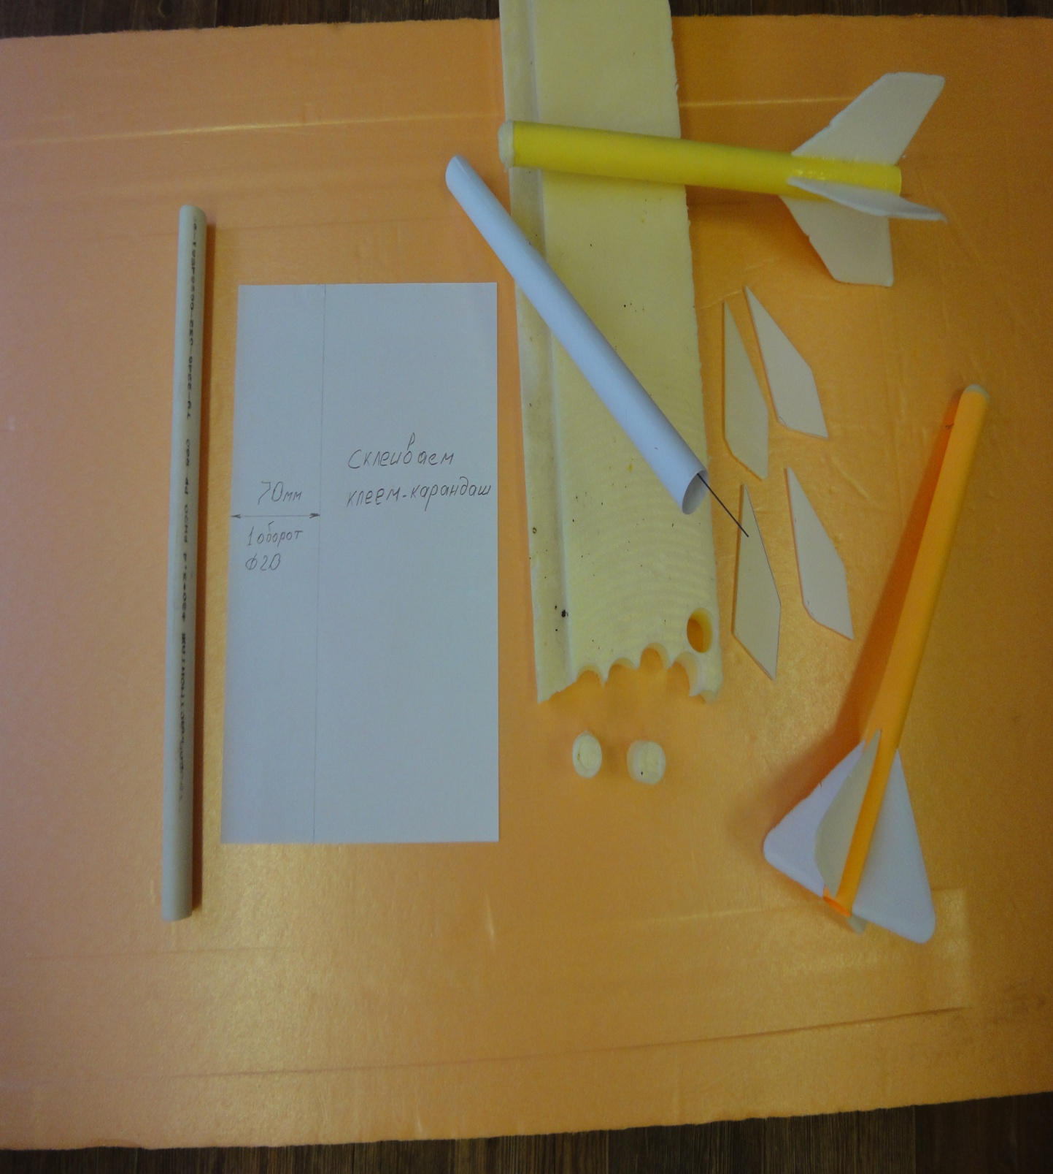

ФОТО 2

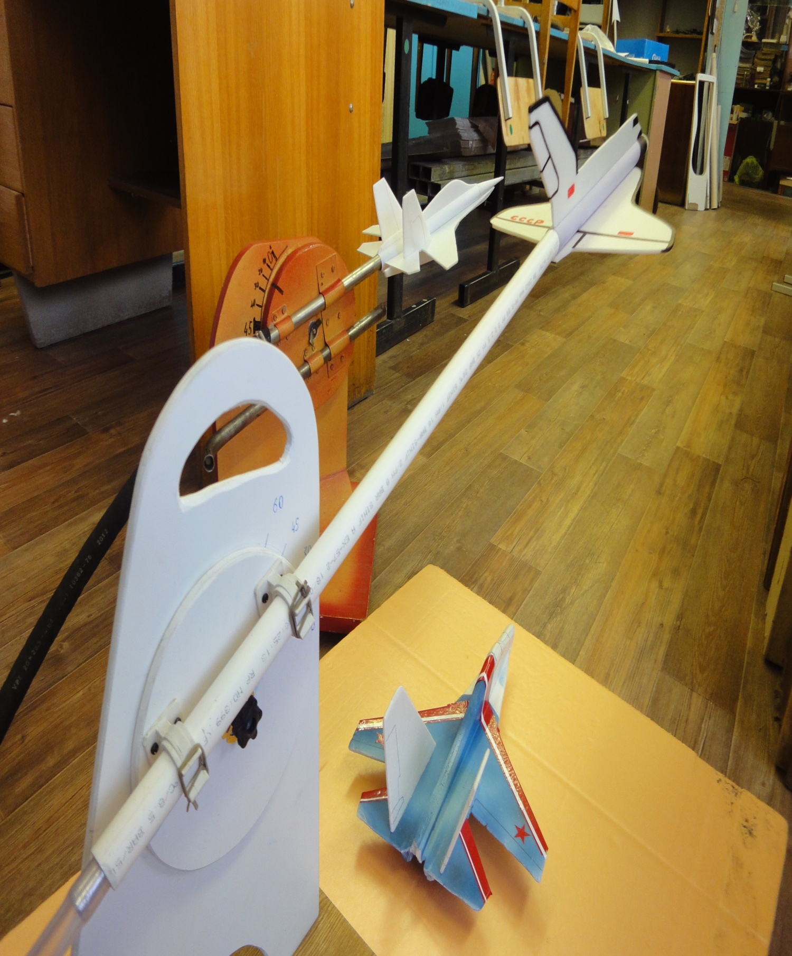

ФОТО 3

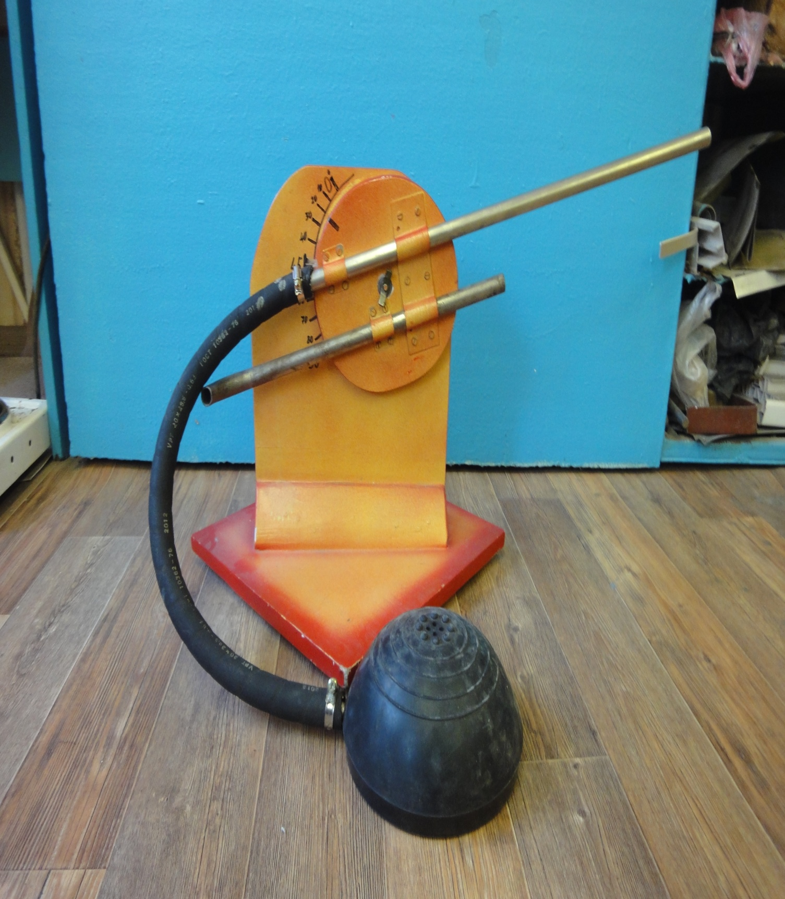

ФОТО 4

